22-KONAKLAMA VE SEYAHAT HİZMETLERİ ALANI
DALLAR
22_01:Ön Büro Elemanı Dalı
22_02:Kat Hizmetleri Elemanı Dalı
22_03:Rezervasyon Elemanı Dalı
22_04:Operasyon Elemanı Dalı
ALANIN AMACI:
Günümüzde turizm sektörünün ekonomik, sosyal ve toplumsal açıdan kazandığı önem her geçen gün artmaktadır. Bu sektör için devlet olarak özel planlamalar yapılmaktadır. Ülkeler bu sektörün korunması ve rekabet gücünün geliştirilmesi için özel politikalar uygulamaktadır.
Turizm sektöründe ara eleman ve orta kademe yöneticisine ciddi şekilde ihtiyaç olduğu belirtilmektedir. Ayrıca konaklama hizmetlerine yönelik reklam ve sigorta hizmetleri, oto kiralama şirketleri, oto park hizmetleri, konaklama destek hizmetleri, satış ve satış sonrası hizmetlere paralel hizmetler de düşünüldüğünde iş kolunun geniş boyutta dolaylı istihdama yol açtığı da bir gerçektir.
Konaklama ve Seyahat Hizmetleri alanının yapısal özelliğinden kaynaklanan emek yoğun üretim tarzı nedeniyle, otomasyona geçme olanaklarının son derece sınırlı olması insan faktörünü ön plana çıkarmaktadır.
Çağdaş turizmin gereği; istihdam edilen personelin meslekî formasyonunun ve öğrenim düzeylerinin yüksek olması, kaliteli hizmetin sağlanmasını, turist ile turiste hizmet edenler arasındaki ilişkilerin nitelikli olarak gerçekleşmesini doğurmaktadır. Konaklama ve Seyahat Hizmetleri alanının, Turizm sektörünün gelişmesine bağlı olarak çalışma alanları oldukça geniştir. Özellikle tatil bölgelerinde nitelikli personele ihtiyaç duyulmaktadır. Meslek elemanları; her türlü otel, motel, tatil köyü, sosyal tesis gibi konaklama ve dinlenme tesislerinde, misafirhanelerde, seyahat acentelerinde çalışmaktadırlar. Konaklama ve Seyahat Hizmetleri alanı uygulamalarında yer alan meslek elemanlarını sektörün ihtiyaçları, bilimsel ve teknolojik gelişmeler doğrultusunda gerekli olan meslekî yeterlikleri kazanmış, nitelikli kişiler olarak yetiştirmek amaçlanmaktadır.
BU ALANDAKİ MESLEKLER:
Ön Büro Elemanlığı (Resepsiyonist), Kat Elemanlığı, Operasyon Elemanlığı, Rezervasyon Elemanlığı
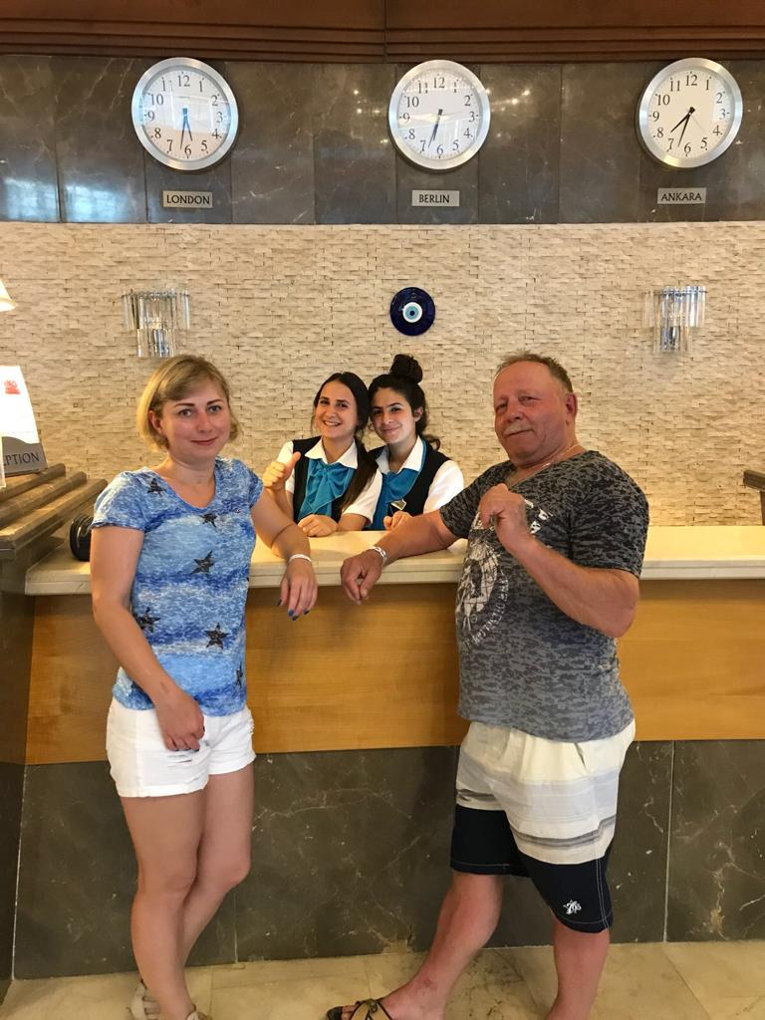 | 1-ÖN BÜRO ELEMANLIĞI (RESEPSİYONİST)  Tanımı  Tesis yönetiminin belirlediği prosedüre uygun olarak konukları karşılama, etkili ve verimli bir şekilde oda satışı yapma, konuk istek ve şikâyetleriyle ilgilenme, göreviyle ilgili raporları hazırlayabilme bilgi ve becerisine sahip, sorumluluk alan, nitelikli kişidir.  Görevleri  - Ön büroda hazırlık yapmak,  - Konuk ilişkilerini yürütmek,  - Ön büroda danışma ve santral hizmetlerini yürütmek,  - Rezervasyon ile ilgili işlemleri yürütmek,  - Konuk giriş işlemlerini yapmak,  - Vardiya işlemleri yürütmek,  - Konuk çıkış işlemlerini yapmak,  - Gece kontrolörlüğü yapmak,  - İstatistikî raporlar hazırlamaktır.
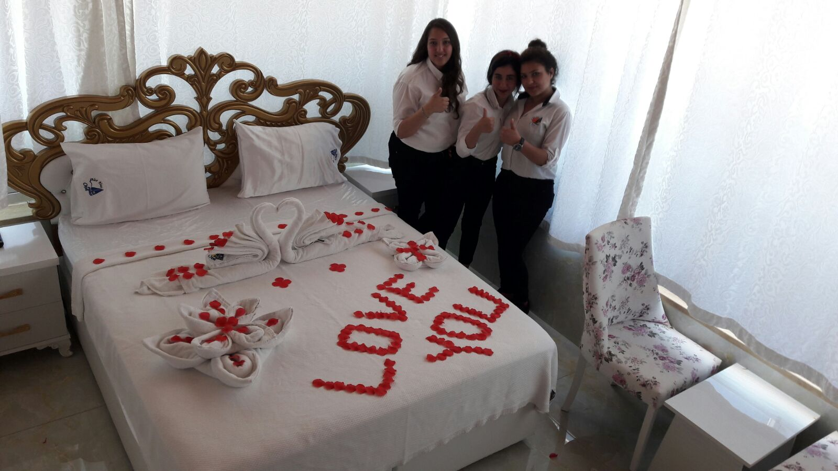 | 2-KAT ELEMANLIĞI  Tanımı  Kat hizmetleri departmanında, konaklama tesisi standartlarına uygun kalitede temizlik ve düzeni, kişiye özel hizmetleri, bölümü ile ilgili tüm işlerin yapılmasını sağlayacak bilgi ve beceriye sahip olan sorumluluk sahibi, nitelikli kişidir.  Görevleri  - Kat hizmetlerinde organizasyon yapmak,  - Oda hazırlığı yapmak,  - Gün içi hizmetleri yürütmek,  - Çamaşırhane hizmetlerini yürütmek,  - Periyodik temizlik ve bakım hizmetlerini yürütmektir.
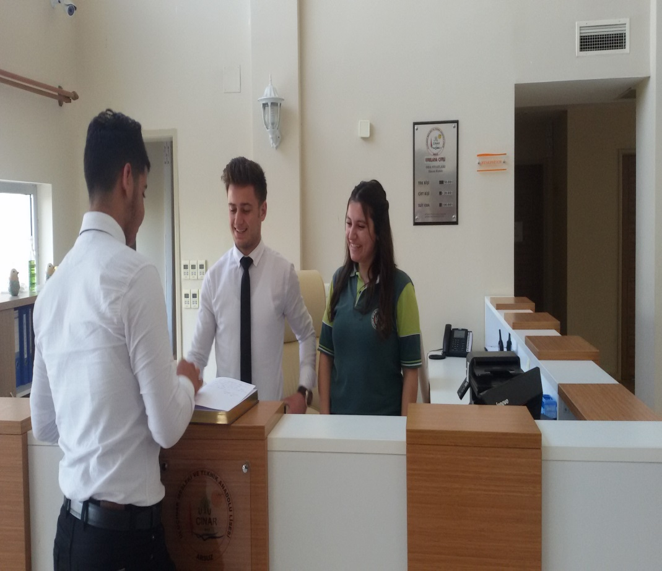 | 3-REZERVASYON ELEMANI  Tanımı  Tur operatöründen gelen rezervasyon taleplerine göre ilgili işletmelerle bağlantıya geçerek gerekli rezervasyonları yapan, konukların konaklama işletmelerinde rezervasyon ile ilgili sorunlarını çözme bilgi ve becerisine sahip, en az bir yabancı dili iyi derecede konuşabilen, sorumluluk alan, nitelikli kişidir.  Görevleri  - Acente rezervasyon operasyonlarını gerçekleştirmek,  - Gerektiğinde konukla iletişim kurmak,  - İş öncesi hazırlık yapmak,  - Dosyalama yapmak,  - Rezervasyon talep listelerini tur operatöründen almak,  - İlgili işletmelerle bağlantıya geçerek rezervasyonun yapılmasını sağlamak ve konfirmelerini (onay) almak,  - Tamamlanan rezervasyonu tur operatörüne bildirmek,  - Konukların rezervasyon ile ilgili sorunlarını çözmek,  - Konuklama işletmelerinde reklamasyonu engellemek,  - Rezervasyonlar ile ilgili bilgileri operasyon departmanına bildirmek,  - Bilgisayar paket programlarını kullanmaktır.
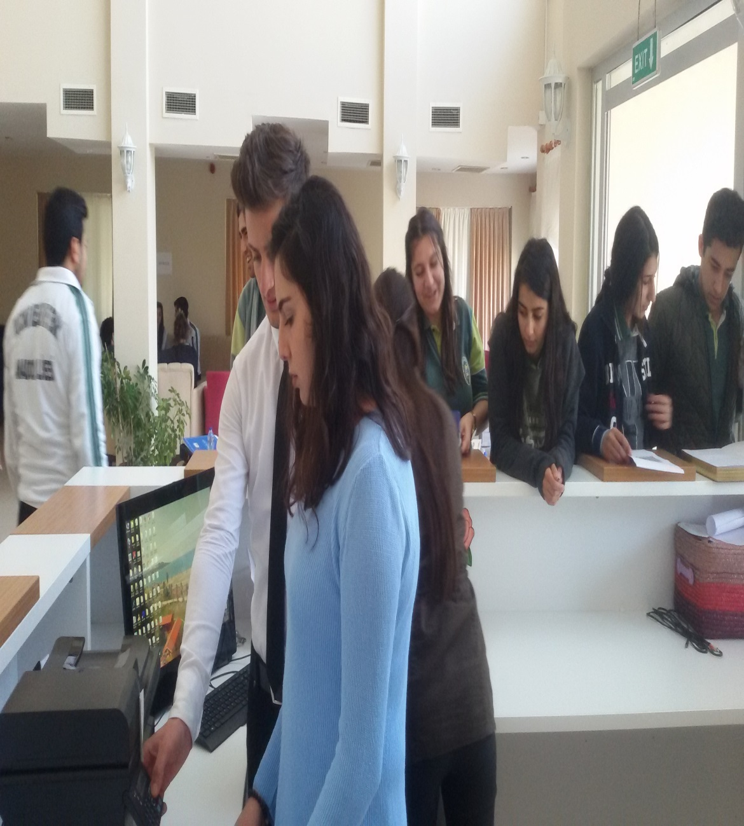 | 4-OPERASYON ELEMANI  Tanımı  Gerektiğinde transfermen ile tur animatörünün bütün görev ve sorumluluklarını yerine getiren günlük, haftalık tur programları hazırlayan, havaalanında konukları karşılayıp havaalanı işlemlerine yardımcı olan, konukların transferler için alınış ve dağıtım saatlerini belirleme bilgi ve becerisine sahip sorumluluk alan, nitelikli kişidir.  Görevleri  - Acente operasyonlarını gerçekleştirmek,  - Konukla iletişim kurmak,  - İş öncesi hazırlık yapmak,  - Dosyalama yapmak,  - Günlük ve haftalık tur programları hazırlamak,  - Konukları karşılayıp havaalanı işlemlerine yardımcı olmak,  - Transferler için alınış ve dağıtım saatlerini ayarlamak,  - Transferlerin zamanında gerçekleşmesini sağlamak,  - Tura çıkacak araç ve rehberi belirlemek,  - Tur programı hazırlamak,  - Anadolu kültürünü tanıtmak,  - Konaklama işletmelerinde reklamasyonu engellemek,  - Bilgisayar paket programlarını kullanmaktır.
MESLEK ELEMANLARINDA ARANAN ÖZELLİKLER
Bu alandaki mesleklerde çalışmak isteyenlerin;
- Sabırlı ve düzenli,
- Zamanında iş yapmaktan hoşlanan,
- Saygılı, nazik, güler yüzlü, hoş görülü, soğukkanlı,
- İş arkadaşları ile uyumlu çalışan,
- Uzun süre ayakta çalışabilecek kadar bedence sağlam ve dayanıklı,
- Türkçeyi iyi konuşan ve yazan kişiler olmaları gerekmektedir.

- Ön Büro ve Kat Elemanlarında Aranan Özellikler
- Tertipli ve düzenli olmak,
- Zamanında iş yapmaktan hoşlanmak,
- El ve kolları iyi kullanabilmek,
- Türkçeyi iyi konuşmak ve yazmak,
- Bilgisayar, faks, fotokopi vb. makineleri kullanmak,
- Telefonla konuşabilmek,
- Doğru yazılı ve sözlü anlatım yapmak,
- Düşünceleri açık aktarabilmek,
- Güler yüzlü hoş görülü olmak,
- Birlikte iş yapabilme yeteneğine ve sorumluluk duygusuna sahip olmak,
- Soğukkanlı olmak,
- Uzun süre ayakta çalışabilecek kadar bedence sağlam ve dayanıklı olmak.
Operasyon ve Rezervasyon Elemanlarında Aranan Özellikler
- Düzgün bir fiziğe ve sağlıklı bir yapıya sahip olmak,
- Dış görünümüne dikkat etmek,
- Temiz ve bakımlı olmak,
- Tertipli ve düzenli olmak,
- Zamanında iş yapmaktan hoşlanmak,
- Telefon, bilgisayar, faks, fotokopi vb. makineleri kullanmak,
- Saygılı, nazik, güler yüzlü, hoş görülü, soğukkanlı olmak,
- İş arkadaşları ile uyumlu çalışmak,
- Bir grubun sorumluluğunu üstlenebilecek güven ve cesarete sahip olmak,
- Düzgün, anlaşılır konuşmak ve yumuşak ses tonuna sahip olmak,
- İnsanlarla iyi iletişim kurmak, düşüncelerini aktarabilmek, pratik çözümler üretebilmek, yaratıcı olmak,
- İkna yeteneği yüksek, dışa dönük olmak,
- Dikkatli olmak, ayrıntıları algılayabilmek,
- En az bir yabancı dili iyi derecede konuşmak,
- Gezmeyi sevmek, yeni insanlarla tanışmaktan ve değişiklikten hoşlanmak.
ÇALIŞMA ORTAMI VE KOŞULLARI
Ön Büro ve Kat Elemanlarının Çalışma Ortamları
Ön büro elemanları otel veya motellerin giriş bölümlerinde daima göz önünde görev yaparlar. Ön büro elemanı çoğunlukla ayakta ve insanlarla etkileşim hâlinde çalışır. Müşterilere hizmetin çok değişik alanlarda verilmesi koordineli çalışmayı zorunlu kılar. Müşterilerle, otel personeliyle, seyahat acenteleriyle etkileşimde bulunurlar. Ön büro elemanları hafta sonu, yaz tatillerinde ve mevsimlik çalışabilirler.
Kat hizmetleri görevlisi otel odalarında ve koridorlarda görev yapar. Ortam temiz ve gürültüsüzdür. Kişi çalışırken devamlı hareket hâlinde olup, bazen eğilme, uzanma gibi pozisyonlarda çalışması gerekebilir. Kat görevlisi görevini genellikle yalnız başına yapar.
Zaman zaman ön büro elemanları, bakım onarım elemanlarıyla irtibat hâlindedir. Ancak müşterinin isteklerini ve yöneticinin emirlerini alırken onlarla iletişim kurar. Çalıştığı yerin büyüklüğüne göre vardiya usulü çalışabilir.
Operasyon ve Rezervasyon Elemanlarının Çalışma Ortamları
Meslek elemanları genellikle büro ortamında çalışırlar. Ancak tur programları ve transferler için seyahate çıkabilirler. Turizm Bakanlığı yetkilileriyle, yerli ve yabancı turistlerle, turist rehberleriyle, seyahat şirketleriyle iletişim hâlinde çalışırlar. Çalıştıkları mesleğe göre büro ortamında, havaalanında ya da tarihî ve turistik yerlerde görev yaparlar. Büroda çalışanlar genellikle oturarak, büro dışında çalışanlar ise sürekli seyahat hâlinde, hareket hâlinde çalışırlar. Otellerle, yerli ve yabancı turistlerle, otel personeli ile iletişim hâlindedirler.
ÇALIŞMA ALANLARI VE İŞ BULMA OLANAKLARI
Turizmin gelişmesine bağlı olarak çalışma alanı geniştir. Özellikle tatil bölgelerinde nitelikli personele ihtiyaç duyulmaktadır. Ön büro ve kat meslek elemanları; her türlü otel, motel, tatil köyü, sosyal tesis gibi konaklama ve dinlenme tesislerinde, misafirhanelerde çalışmaktadırlar.
Özellikle yaz aylarında iş bulma sorunu fazla yoktur. Ancak bu meslekte iş bulma olanakları bölgesel ve mevsimlik olarak değişim göstermektedir Operasyon ve rezervasyon meslek elemanları Türkiye Seyahat Acenteleri Birliği’ne (TÜRSAB) bağlı acentelerde veya yerel acentelerde görev yaparlar. Turizm Bakanlığı ve bağlı birimleri ile özel turizm şirketlerinde, seyahat acenteleri bürolarında, çalışabilirler.
MESLEK EĞİTİMİNİN VERİLDİĞİ YERLER
Bu mesleklerin eğitimi; Otelcilik ve Turizm Meslek Liseleri ile Anadolu Otelcilik ve Turizm Meslek Liselerinde Konaklama ve Seyahat Hizmetleri alanında diploma programları; Meslekî Eğitim Merkezleri, turizm eğitim merkezlerinde (TUREM) ve çeşitli yaygın eğitim kurumlarında sertifika programları ve verilmektedir.
Meslek liselerinin Ön Büro ve Kat Elemanı dallarından mezun olanlar, istedikleri takdirde, Turizm ve Otel İşletmeciliği, Turizm ve Seyahat İşletmeciliği, Aşçılık, Hazır Yemek ve Aşçılık, Turizm Animasyonu ön lisans programlarına sınavsız geçiş için başvurabilirler. Ayrıca üniversite giriş sınavına girip ilgili bölümlere yerleştirilebilirler.
Çalışma hayatındaki performansına göre ön büro elemanı rezervasyon şefi veya resepsiyon şefi, ön büro müdür yardımcısı, ön büro müdürlüğüne kadar yükselme imkânı mevcuttur. Kat elemanı ise çalışma performansına göre kat şefi, çamaşırhane şefi, genel alan şefi olarak da görev alabilir.
Meslek liselerinin Operasyon Elemanı ve Rezervasyon Elemanı dallarından mezun olanlar YÖK’ün uygulamaları devam ettiği sürece ve istedikleri takdirde, Turizm Rehberliği, Otobüs İşletmeciliği, Otobüs Şoförlüğü (Kaptanlık), Turizm ve Otel İşletmeciliği, Turizm ve Seyahat işletmeciliği, ön lisans programlarına sınavsız geçiş için başvurabilirler. Gereken koşullara sahip oldukları takdirde bu bölümlere yerleştirilebilirler.
Meslek yüksekokulunu bitirenler, Dikey Geçiş Sınavı ile lisans programlarına geçebilirler.
Katsayı sıkıntısı da çözümlendiği için lise eğitiminden sonra ÖSYM’nin yapacağı sınav neticesinde başarılı olanlar lisans düzeyinde eğitim de alabilirler.
Tecrübe kazanmış olan meslek elemanları turizm alanının değişik birimlerine geçiş yapabilirler ve yönetici kadrolarında görev alabilirler.

